AKADEMİK DANIŞMAN KULLANIM KILAVUZU
https://oidb.odu.edu.tr/ordu.aspx adresinden öğrenci otomasyonuna giriniz.

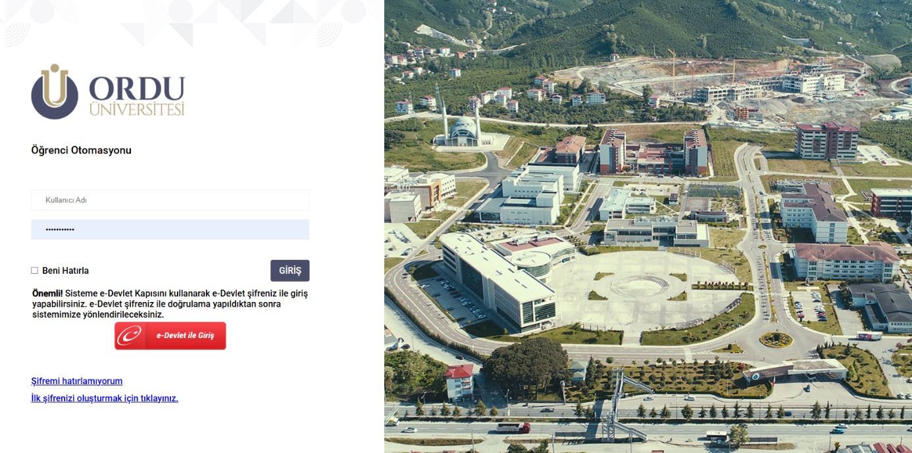
Gerekli bilgileri giriniz.

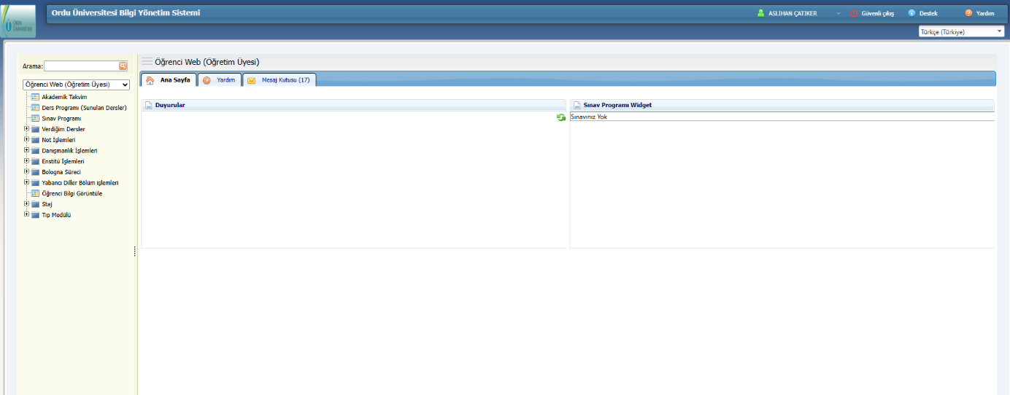
Danışmanlık işlemleri menüsü-Danışman için öğrenci albümü ya da kayıt yenileme işlemleri alt bölümlerine girilebilir.

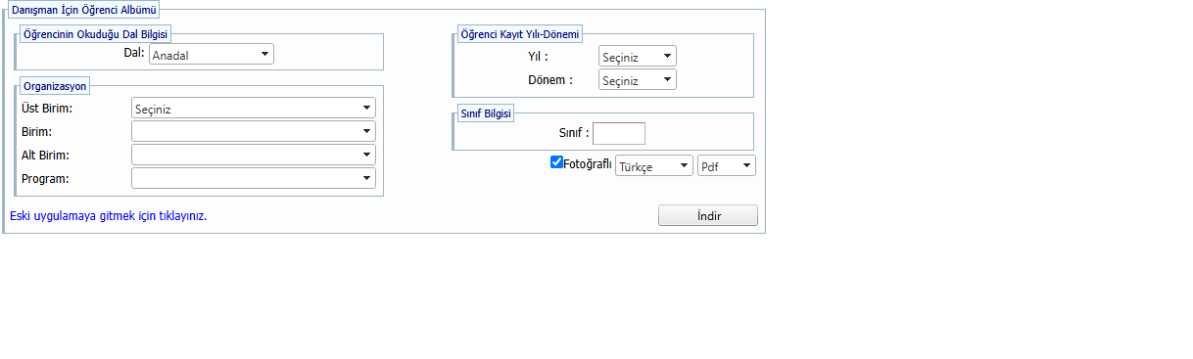
Danışmanı olduğunuz öğrencileri arayabilir ya da kayıt yenileme sayfasında öğrenci listelerine ulşabilirsiniz.

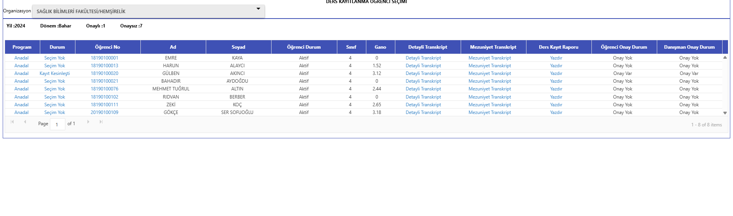
Öğrenci kayıt yenileme formu
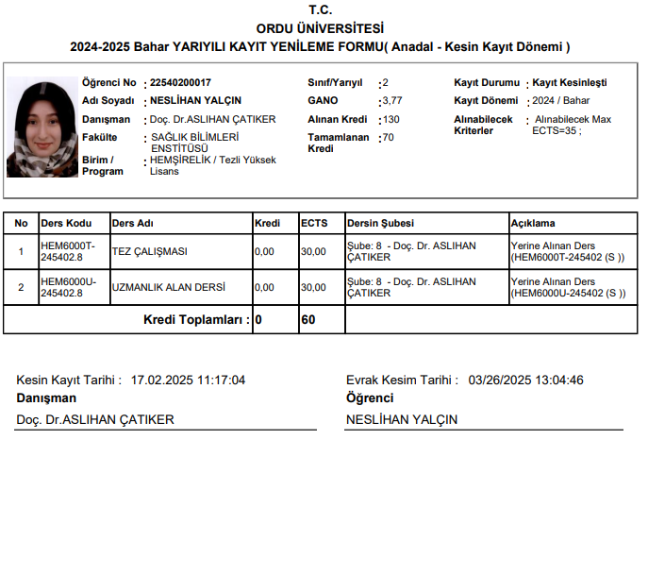

Danışmanlık işlemleri ana menüsünden mesaj alabilir yada tüm öğrencilere mesaj gönderebilirsiniz.
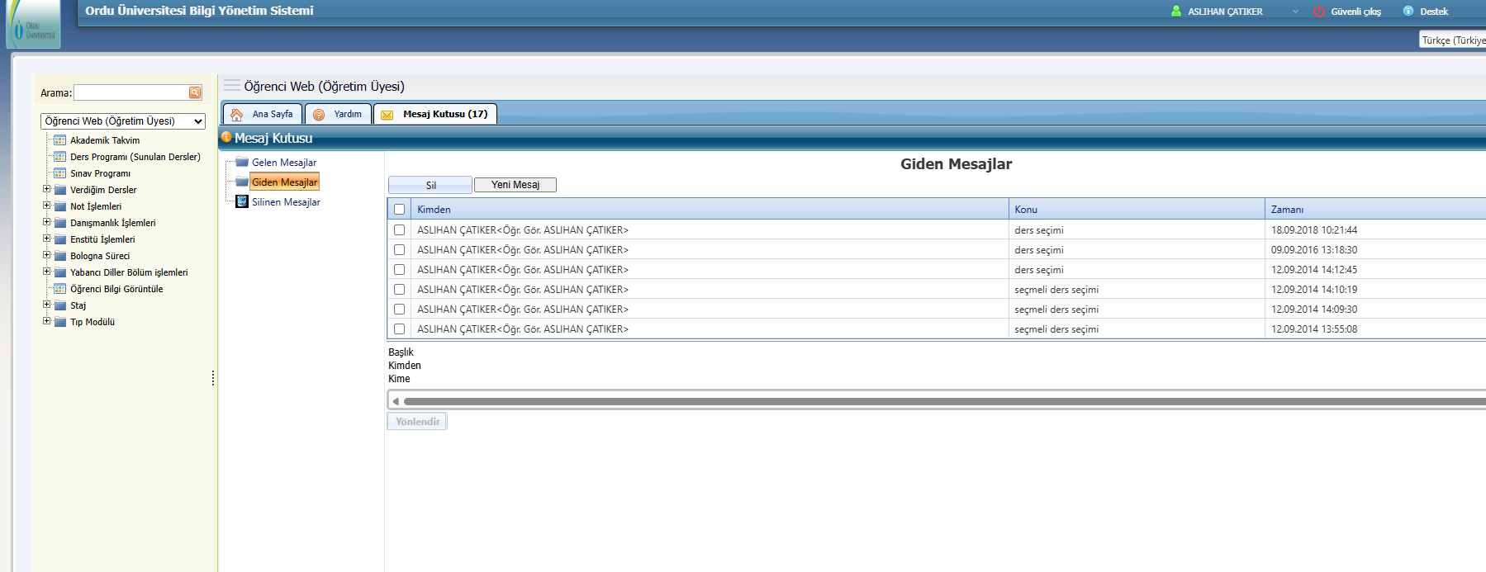
Mesaj kutusu bölümü
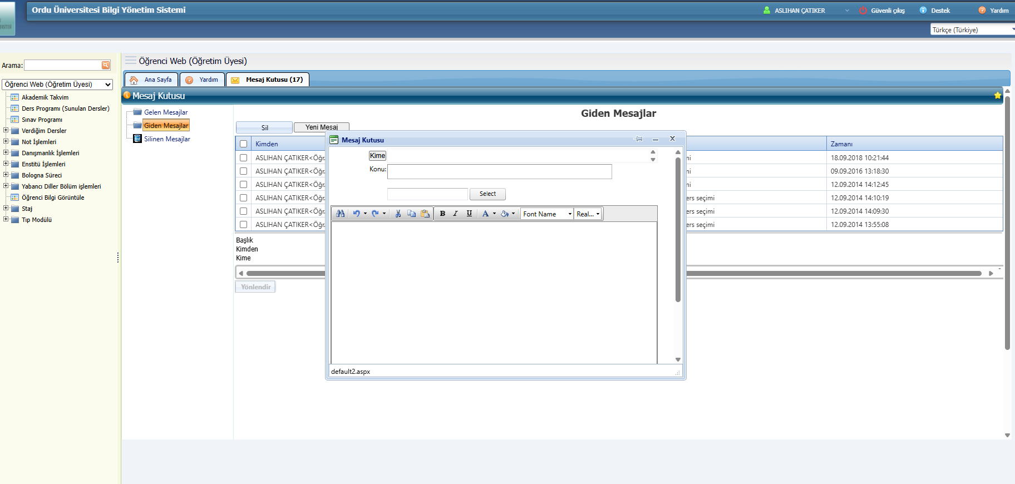
Mesaj kutusu bölümü-Yeni mesaj atma
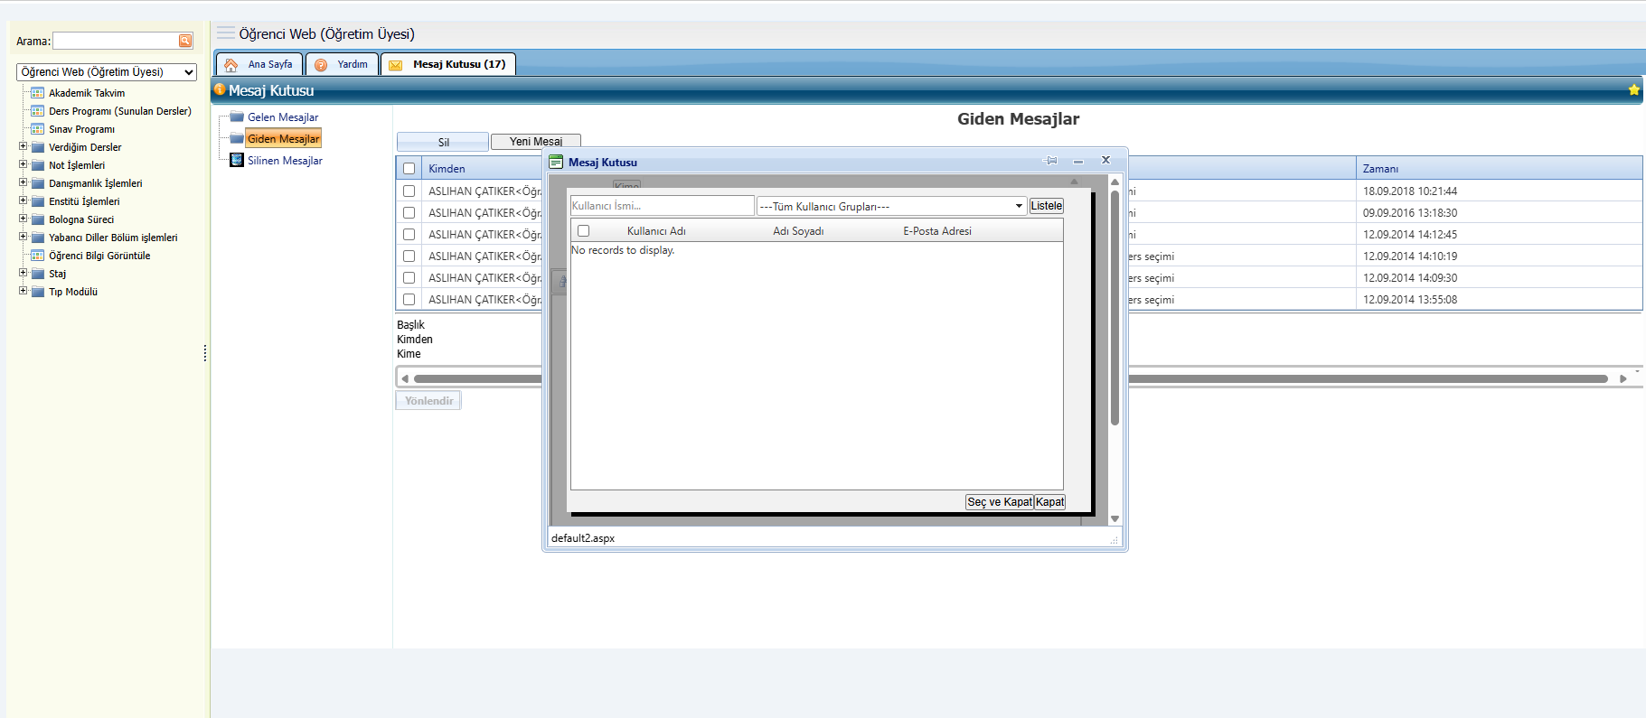
Mesaj kutusu bölümü- Tüm kullanıcılar

